Министерство науки и высшего образования Российской Федерации

ФЕДЕРАЛЬНОЕ БЮДЖЕТНОЕ ГОСУДАРСТВЕННОЕ ОБРАЗОВАТЕЛЬНОЕ УЧРЕЖДЕНИЕ ВЫСШЕГО ОБРАЗОВАНИЯ
«ОРЕНБУРГСКИЙ ГОСУДАРСТВЕННЫЙ УНИВЕРСИТЕТ»

Институт математики и информационных технологий

Кафедра математики и цифровых технологий

ОТЧЕТ

по лабораторной работе №7

по дисциплине «Современные средства разработки программного обеспечения»

Тестирование ПО

ОГУ 09.03.02.4002.109 О

Руководитель
канд. техн. наук, доцент
Минина И.В.
« » 20 г.

Студент группы 22ИСТ(б)АДМО
Краснова К.Н.
« » 20 г.

Студент группы 22ИСТ(б)АДМО
Литвин М.Н.
« » 20 г.

Студент группы 22ИСТ(б)АДМО
Тасмурзина М.Т.
« » 20 г.

Оренбург 2025
Содержание

1 Функциональное тестирование 3
2 Источники разработки 8

1 Функциональное тестирование

На основе спецификации требований и диаграммы вариантов использования были разработаны тест-кейсы для всех представленных вариантов использования (рисунок 1). Для каждого варианта были подготовлены позитивные и негативные сценарии. Полный перечень тест-кейсов представлен в таблице 1.
В ходе выполнения тестов были выявлены дефекты. Все обнаруженные дефекты оформлены в виде подробных баг-репортов (таблицы 2, 3).

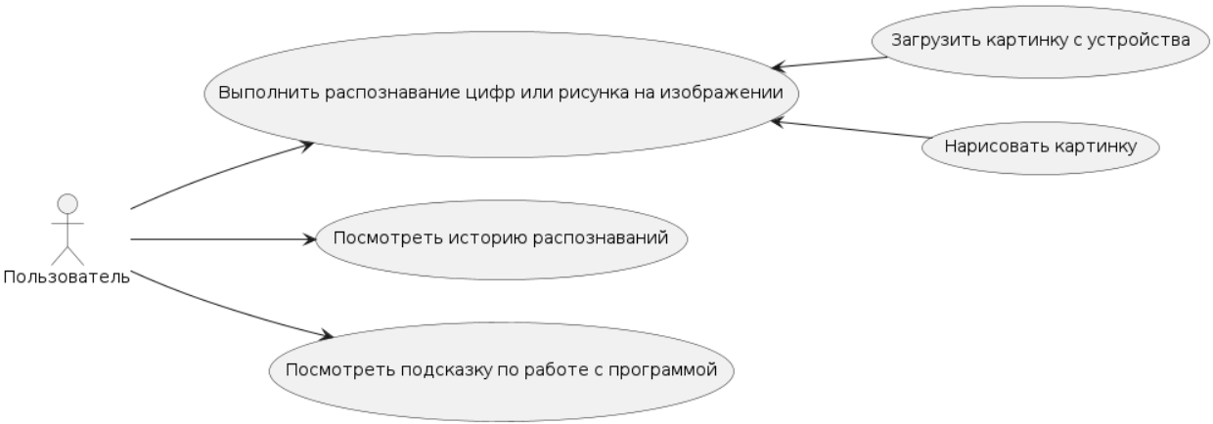

Рисунок 1 – Диаграмма вариантов использования

Таблица 1 – Тест-кейсы

Идентификатор | Название  тест-кейса | Ссылка на требования | Модуль | Предусловия | Шаги | Ожидаемый результат | Статус прохождения тест-кейса
1 | Распознавание изображения, загруженного с устройства | Раздел 4.2 Технического задания | Модуль распознавания | Пользователь авторизован, находится на главной странице | 1. Нажать «Загрузить изображение».  2. Выбрать файл изображения с устройства  3. Нажать «Распознать». | Показан результат распознавания. Ошибок не возникает. | Пройден успешно
2 | Загрузка повреждённого или неподдерживаемого файла | Раздел 4.2 Технического задания | Модуль загрузки файлов | Пользователь авторизован, находится на главной странице | 1. Нажать «Загрузить изображение».  2. Выбрать файл типа .docx. | На холсте ничего не появляется. | Пройден успешно
3 | Распознавание рисунка, созданного пользователем | Раздел 4.2 Технического задания | Модуль распознавания | Пользователь авторизован, находится на главной странице | 1. Нарисовать рисунок на холсте.  2. Нажать «Распознать». | Отображается результат. Ошибок нет. | Пройден успешно
4 | Распознавание рисунка, нарисованного пользователем поверх загруженного изображенного | Раздел 4.2 Технического задания | Модуль распознавания | Пользователь авторизован, находится на главной странице.  На холсте находится загруженный рисунок. | 1. Нарисовать цифру поверх загруженного изображения.  2. Нажать «Распознать». | Загруженное изображение удаляется.  Отображается результат распознавания нарисованного изображения | Не пройден

Продолжение таблицы 1

5 | Распознавание пустого холста | Раздел 4.2 Технического задания | Модуль распознавания | Пользователь авторизован, находится на главной странице | 1. Очистить холст, нажав кнопку «Очистить».  2. Нажать «Распознать». | Отображается сообщение: «Нет изображения. Результат не формируется. | Не пройден
6 | Просмотр истории | Раздел 4.2 Технического задания | Модуль истории | Есть хотя бы один сохранённый результат в истории | 1. Перейти в раздел «Результаты». | Отображается список результатов. Все данные корректно загружены. | Пройден успешно
7 | Просмотр истории при отсутствии распознаваний | Раздел 4.2 Технического задания | Модуль истории | У пользователя нет ни одного выполненного распознавания | 1. Перейти в раздел «Результаты». | Вместо списка отображается сообщение: «Пока нет сохранённых результатов».  Ошибок не возникает. | Пройден успешно
8 | Открытие информационной страницы | Раздел 4.2 Технического задания | Модуль информационных страниц | Пользователь авторизован | 1. Перейти в раздел «О системе». | Отображается справочная информация. Нет ошибок. | Пройден успешно
9 | Отображение информационной страницы при ошибке загрузки CSS | Раздел 4.2 Технического задания | Модуль информационных страниц | Файл стилей недоступен (например, удалён или переименован) | 1. Перейти в раздел «О системе». | Информация отображается, но разметка «ломается».  Приложение остаётся полностью рабочим. | Пройден успешно

Таблица 2 – Подробный баг-репорт

Номер (ID) тест-кейса | Краткое описание тест-кейса
4 | Распознавание рисунка, нарисованного пользователем поверх загруженного изображенного.
Ссылка на требования | Автор тест-кейса | Приоритет тест-кейса | Название\  модуль\  версия ПО
Раздел 4.2 Технического задания | Тасмурзина М.Т. | Низкий | Модуль распознавания
Предварительные условия
1. Пользователь авторизован
2. Пользователь находится на главной странице
3. На холсте находится загруженный рисунок
Шаги теста: |  | Ожидаемый результат
1. Нарисовать цифру поверх загруженного изображения. |  | 1. Загруженное изображение удаляется
2. Нажать «Распознать». |  | 2. Отображается результат распознавания нарисованного изображения
Статус тест-кейса |  | Дата выполнения тест-кейса | Ссылка на дефект
Не пройден |  | 08.12.2025
Вложения
Скриншот выполнения тест-кейса №4 (рисунок 2)

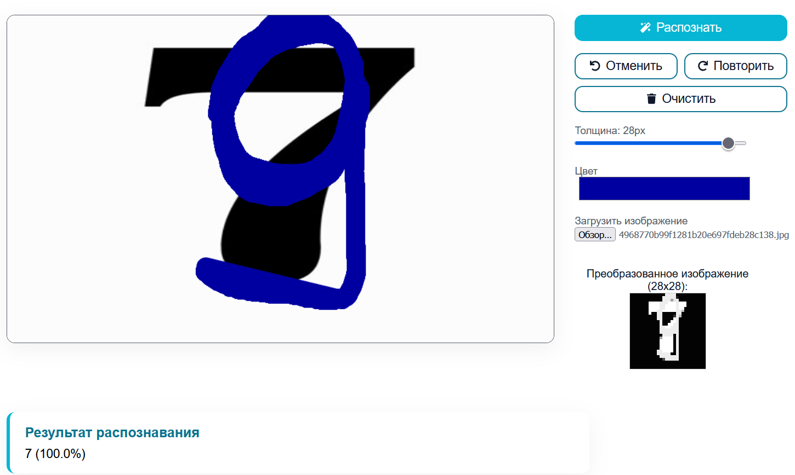

Рисунок 2 – Выполнение тест-кейса №4
Таблица 2 – Подробный баг-репорт

Номер (ID) тест-кейса | Краткое описание тест-кейса
5 | Распознавание пустого холста
Ссылка на требования | Автор тест-кейса | Приоритет тест-кейса | Название\  модуль\  версия ПО
Раздел 4.2 Технического задания | Тасмурзина М.Т. | Высокий | Модуль распознавания
Предварительные условия
1. Пользователь авторизован
2. Пользователь находится на главной странице
Шаги теста: |  | Ожидаемый результат
1. Очистить холст, нажав кнопку «Очистить». |  | 1. Отображается сообщение: «Нет изображения.
2. Нажать «Распознать». |  | 2. Результат не формируется.
Статус тест-кейса |  | Дата выполнения тест-кейса | Ссылка на дефект
Не пройден |  | 08.12.2025
Вложения
Скриншот выполнения тест-кейса №5 (рисунок 3)

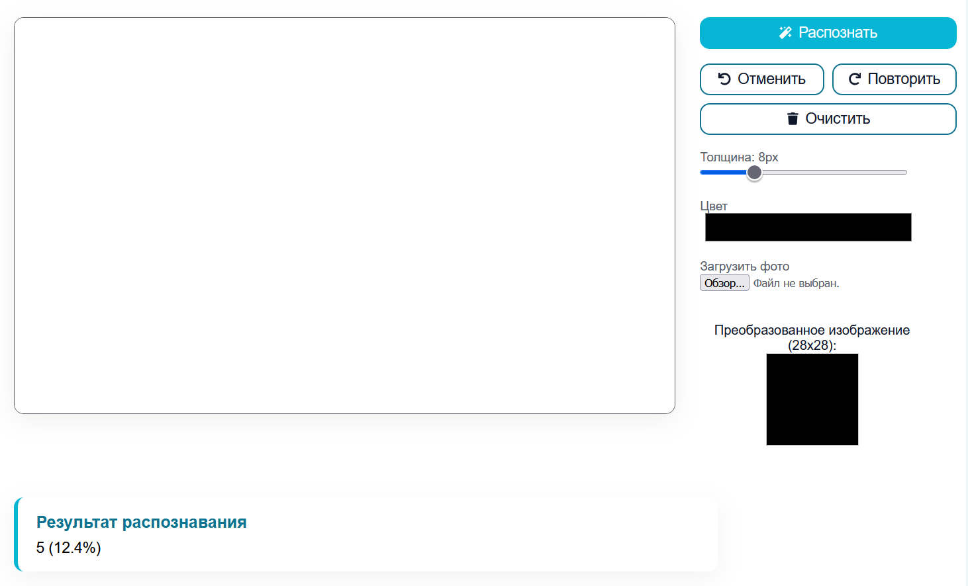

Рисунок 3 – Выполнение тест-кейса №5

2 Источники разработки

  - ГОСТ 19.201–78. Техническая документация. Спецификация требований. – М.: Издательство стандартов, 1978. – 20 с.
  - ГОСТ Р 55241.1-2012 «Эргономика взаимодействия человек-система»
  - ГОСТ 34.601–90. Автоматизированные системы. Стадии создания. – М.: Стандартинформ, 1990. – 36 с.
  - ГОСТ 34.602–89. Техническое задание на создание автоматизированных систем. – М.: Стандартинформ, 1990. – 54 с.
  - ГОСТ Р ИСО/МЭК 12207–2010. Информационная технология. Процессы жизненного цикла программных средств. – М.: Стандартинформ, 2011. – 240 с.
  - ГОСТ Р ИСО 9001–2015. Системы менеджмента качества. Требования. – М.: Стандартинформ, 2015. – 47 с.
  - Ковалёв С. В. Распознавание рукописного текста с использованием нейронных сетей. – М.: Наука, 2020. – 256 с.
  - Иванов А. А., Петров Б. Б. Машинное обучение и обработка изображений. – СПб.: Питер, 2019. – 320 с.
  - LeCun Y., Bengio Y., Hinton G. Deep Learning. // Nature. – 2015. – Vol. 521, № 7553. – P. 436–444.
  - Goodfellow I., Bengio Y., Courville A. Deep Learning. – Cambridge: MIT Press, 2016. – 800 p.
  - Graves A., Schmidhuber J. Offline Handwriting Recognition with Multidimensional Recurrent Neural Networks. // Advances in Neural Information Processing Systems. – 2009. – Vol. 21. – P. 545–552.
  - Russakovsky O., Deng J., Su H. и др. ImageNet Large Scale Visual Recognition Challenge. // International Journal of Computer Vision. – 2015. – Vol. 115. – P. 211–252.
  - Goodrich M. A., Schultz A. C. Human–Robot Interaction: A Survey. // Foundations and Trends in Human–Computer Interaction. – 2007. – Vol. 1, № 3. – P. 203–275.
  - Brownlee J. Deep Learning for Computer Vision. – Machine Learning Mastery, 2019. – 312 p.

